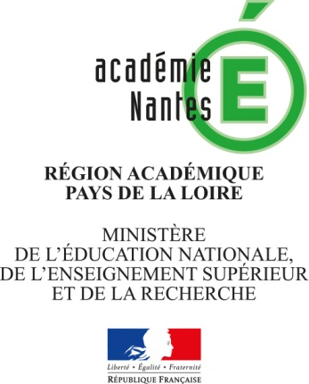
Les Ponts-de-Cé, le 18/05/2020

Aux parents d’élèves de 5e et 4e latinistes du collège F. Villon

Objet : Cours de Langues et Culture de l’Antiquité (latin et grec)

Madame, Monsieur,

L’équipe de direction

Dossier suivi par

Bruno Faucher

Principal adjoint

Téléphone
02 41 44 90 52
Télécopie
- 02 41 79 24 18
Mél.
ce.0491260d@ac-nantes.fr

Avenue François Villon

49130

Les Ponts de Cé

Le collège François Villon accueille actuellement les élèves de 6e et de 5e avec un emploi du temps adapté. Pour les élèves de 5e latinistes, nous tenons à vous informer que ces cours se poursuivent à distance même si votre enfant est revenu au collège. En effet dans le protocole sanitaire il nous est imposé de limiter le brassage des élèves. Comme les groupes sont composés d’élèves venant de différentes classes il n’a pas été possible de repositionner ces cours dans les emplois du temps. Nous tenons par ce courrier à vous réitérer l’importance que nous accordons à cet enseignement. L’assiduité de votre enfant aux cours à distance est importante pour les préparer au mieux aux exigences de l’année prochaine.
Pour les élèves de 5e, nous vous rappelons que la poursuite du latin est automatique en 4e pour un volume horaire de 3h00.
Pour les élèves de 4e, votre enfant a le choix entre trois possibilités : poursuivre le latin (3h00), ou débuter le grec (3h00), ou poursuivre le latin et débuter le grec (4h00, en tout) Nous reviendrons vers vous d’ici la fin de l’année pour vous demander de vous positionner sur le choix de votre enfant enfin de pouvoir composer les groupes les plus cohérents possibles. »
En vous remerciant de votre collaboration
L’équipe de direction.
Bien cordialement,

